Soutěž

Hasičský záchranný sbor Pardubického kraje

Teplého 1526, 530 02 Pardubice

V Pardubicích, 11. února 2013

Hasičský záchranný sbor Pardubického kraje

vyhlašuje

soutěž pro všechny nadšené a nadané literáty
na téma:

Dráček Ohniváček v textu nebo verších

Dráček Ohniváček je už deset let maskotem hasičů v Pardubickém kraji. Doprovází je při sportovních kláních, ale také během výjezdů. Dráček pomáhá hasičům hasit požár a pomáhá jim i u dopravních nehod.

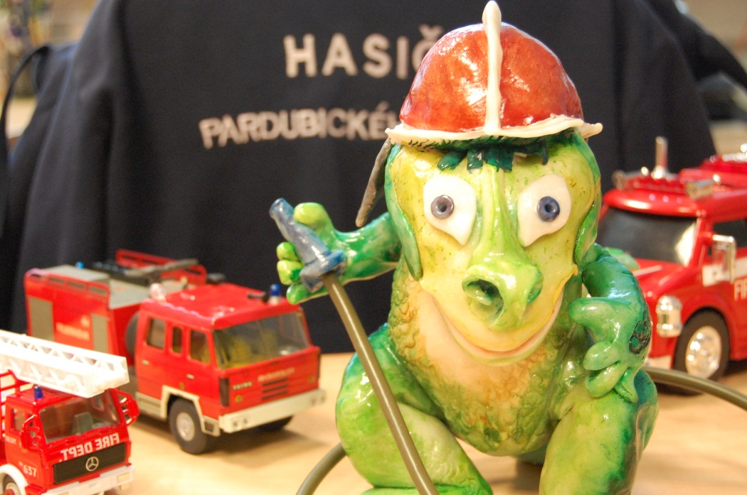

Nechte se inspirovat, popusťte uzdu své fantazii a stvořte jedinečné literární dílo!

Průběh soutěže:

Zahájení: 11. února 2013
Ukončení: 30. června 2013 (nejpozdější termín zaslání příspěvků)
Vyhodnocení příspěvků odbornou porotou: do 15. srpna 2013
Ocenění vítězů: během září

Soutěžní kategorie – literární styly:

1. | báseň, rýmovačka, veršovačka
2. | povídka, pohádka
3. | novinový článek, sloupek, fejeton

Na textu bude porota hodnotit – nápad, originalitu zpracování, srozumitelnost, obsahovou správnost, celkový umělecký dojem a výstižnost tématu.

věkové kategorie:

1. | předškoláci
2. | žáci 1. stupně základních škol
3. | žáci 2. stupně základních škol
4. | středoškoláci
5. | tvořiví dospělí

Podmínky účasti:

- zaslání soutěžního textu na e-mail: vendula.horakova@pak.izscr.cz spolu s vyplněnou přihláškou a souhlasem,
- do každé kategorie lze zaslat pouze jeden příspěvek,
- rozsah textu cca 200-250 slov (půl A4),
- vyplněná přihláška musí obsahovat všechny informace,
- přiložit podepsaný souhlas s poskytnutím autorských práv (součást přihlášky).

Bez těchto náležitostí nebude možné příspěvky do soutěže zařadit!

Vše zašlete nejpozději do 30. června 2013 na e-mailovou adresu:

vendula.horakova@pak.izscr.cz
(do předmětu e-mailu uveďte heslo soutěže: „Dráček Ohniváček“)

Na výherce čeká spousta drobností, hračka, ale také exkurze na pardubické stanici, prohlídka operačního střediska i garáží.

por. Bc. Vendula Horáková
komisař – krajská tisková mluvčí
Hasičského záchranného sboru
Pardubického kraje
Teplého 1526, 530 01 Pardubice
Telefon: 950 570 139
ITS 974 570 139
Mobil: +420 724 180 250
e-mail: vendula.horakova@pak.izscr.cz

